**Правила безопасности в школе!**

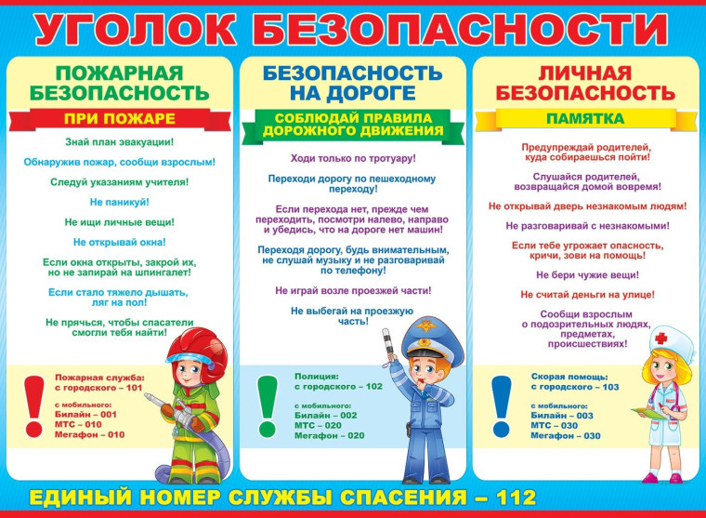

🏫 Безопасность является одним из основных аспектов в жизни школьников и преподавателей. Школа - это место, где дети проводят большую часть своего времени, поэтому необходимо придерживаться определенных правил безопасности.  
  
✅ Дорога к школе:  
🔹используйте пешеходные переходы и светофоры при переходе дороги  
🔹будьте внимательны к движению транспорта и следуйте правилам дорожного движения  
🔹никогда не переходите дорогу перед приближающимся автомобилем или общественным транспортом  
  
✅ Правила в школьном коридоре:  
🔹не бегайте и не толкайтесь в коридорах школы  
🔹держитесь справа при движении по лестнице или узких проходах  
🔹не оставляйте рюкзаки или другие предметы на полу, чтобы избежать препятствий для других  
  
✅ Обращение с электронными устройствами:  
🔹следуйте правилам использования электронных устройств, установленных в школе  
🔹не используйте телефоны или планшеты во время занятий  
🔹не прикасайтесь к электроприборам, если видите повреждения на корпусе или шнуре  
  
✅ Правила пожарной безопасности:  
🔹знакомьтесь с местом расположения пожарных извещателей, противопожарного оборудования и экстренных выходов  
🔹в случае возникновения пожара, сразу же оповестите о нем своего учителя или другого сотрудника школы  
🔹следуйте указаниям педагогов и сотрудников школы при проведении учебных учений по эвакуации или в случае реального пожара  
  
🟥 Рекомендации для учителей и родителей по соблюдению детьми правил безопасности:  
  
🔺Объясните своим детям важность соблюдения правил безопасности и проверяйте, что они их выполняют.  
🔺Обратитесь к администрации школы или руководителю класса в случае нарушений правил безопасности.  
🔺 Регулярно проводите инструктажи по пожарной безопасности и другим правилам безопасности.  
🔺 Вовремя устраняйте все потенциальные опасности в школьных помещениях.  
  
✅ Соблюдение правил безопасности в школе - это залог создания безопасной и заботливой среды для всех участников образовательного процесса. Дети должны быть осведомлены о правилах безопасности, а родители и педагоги должны обеспечить их соблюдение. Правила пожарной безопасности являются чрезвычайно важными и требуют особого внимания. Помните, что безопасность всегда стоит на первом месте!